- В левой части экрана (дерево документов) устанавливаем указатель мыши на необходимую форму таким образом, чтобы номер формы был выделен голубым цветом:

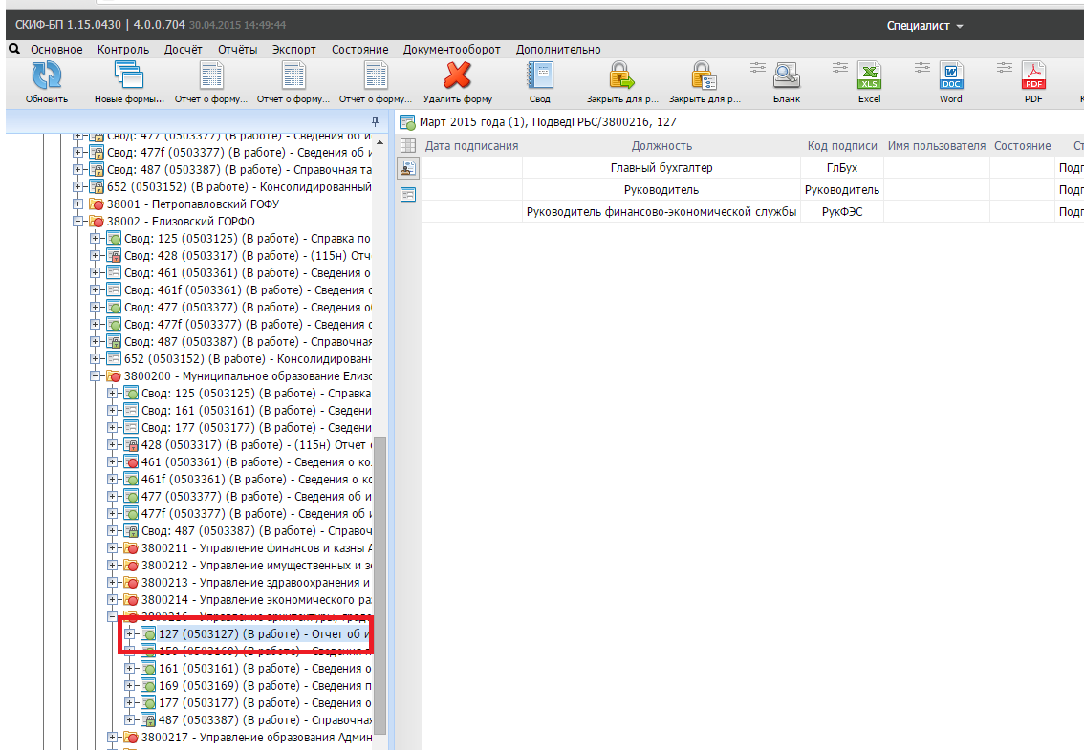

- Выбираем бланк на панели пиктограмм в верхней части экрана:
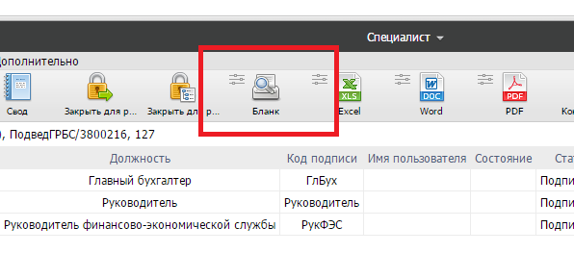

- Появится экран параметров отчета. Ничего не меняя нажимаем кнопку «Выполнить»:
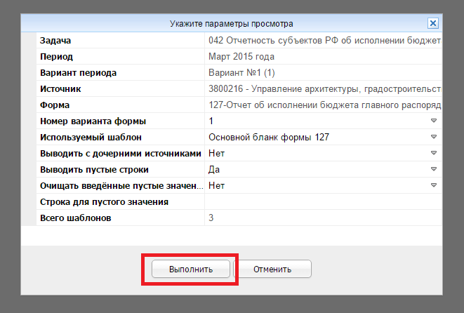

- После этого в правой части экрана появится еще одна вкладка с заголовком «Основной бланк формы … », которая будет выглядеть как белый лист.

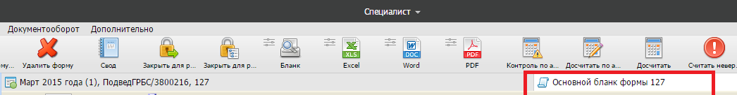
В момент показа на экране белого листа идет формирование бланка. Процесс не быстрый, поэтому необходимо некоторое время подождать.

- По окончании формирования отчета экран примет вид:
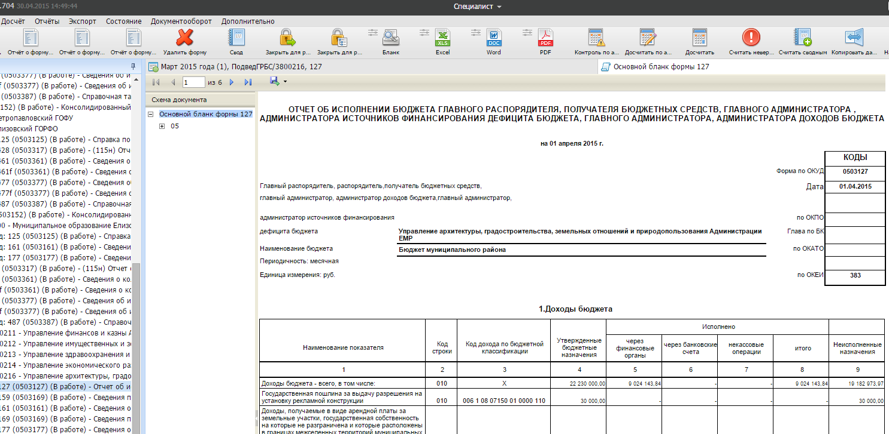
Отчет будет доступен для просмотра. Для пролистывания отчета необходимо использовать треугольники на панели над отчетом, появившейся после вывода отчета на экран:
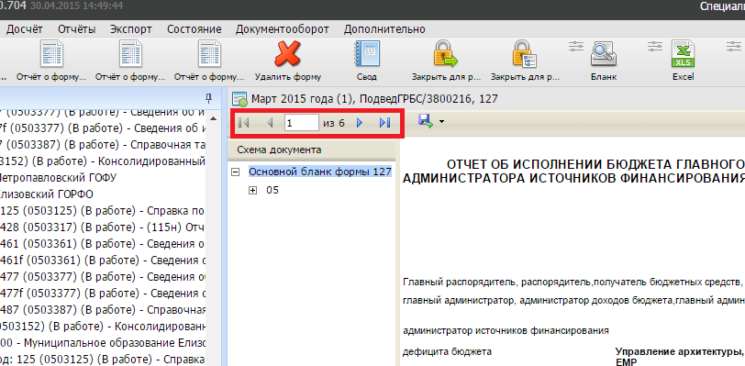

- Для вывода отчета в Excel необходимо нажать на треугольник рядом с дискетой на той же панели:
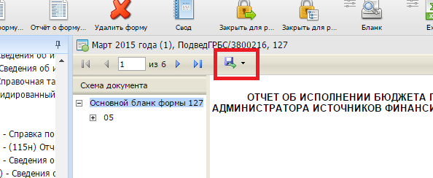

Выбрать Excel

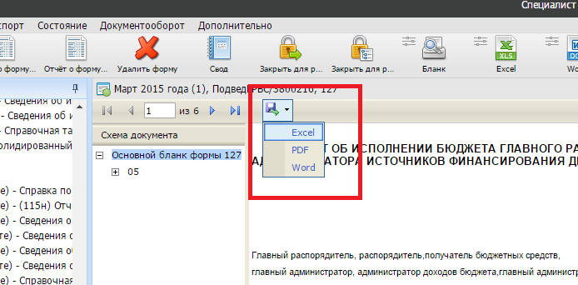

- После этого действия в вашем браузере рядом с вкладкой Скиф-БП откроется еще одна вкладка, которая будет абсолютно чистой. Необходимо подождать, т.к. в этот момент идет процесс формирования выгрузки (процесс не быстрый!!!). Результатом данного процесса будет меню сохранения файла:
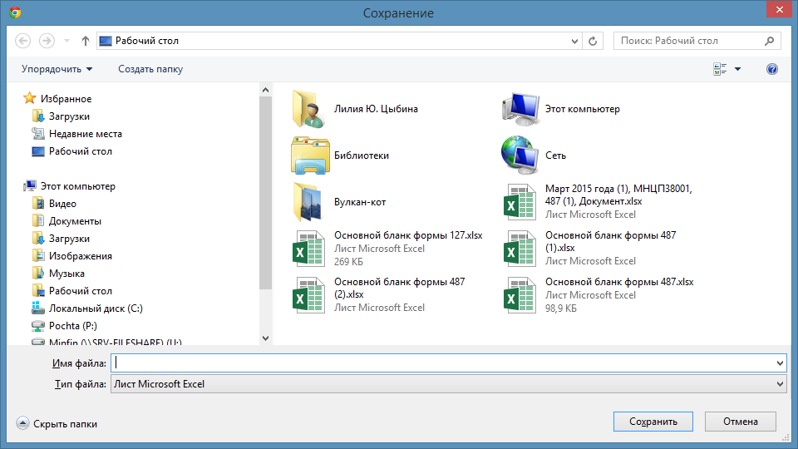

- После этого открываете сохраненный файл и видите ваш сформированный в Excel-е отчет.

